Π Ρ Ο Γ Ρ Α Μ Μ Α
08:30 – 09:00 | Προσέλευση - Εγγραφές
09:00 – 09:10 | Χαιρετισμοί
09:10 – 09:30 | Παναγία Αγγελόκτιστη  Λύκειο Ακροπόλεως
09:30 – 09:50 | Ο ιστορικός και πολιτιστικός πλούτος των εκκλησιών Παναγίας Ποδύθου και Αγίου Νικολάου της Στέγης  Λύκειο Σολέας
09:50 – 10:10 | Εκκλησία Αποστόλου Ανδρέα και πάντων των Ρώσων Αγίων – Επισκοπείο Ι.Μ. Ταμασού & Ορεινής  Λύκειο Λατσιών
10:10 – 10:40 | Διάλειμμα

10:40 – 10:50 | Μουσική ανάσα από το Λύκειο Ακροπόλεως ( διδασκαλία: καθηγήτρια μουσικής Μαρίνα Μιλτιάδου)
10:50 – 11:10 | Εκκλησία Αγίου Κυπριανού και Ιουστίνης στο ..Μένοικο  Λύκειο Παλαιομετόχου
11:10 – 11:30 | Οι αρχαίοι τάφοι στους Αγίους Ομολογητές  Λύκειο Ακροπόλεως
11:30 – 11:50 | Ι.Μ. Αρχαγγέλου (Μετόχιο Ιεράς Μονής Κύκκου)  Λύκειο Αρχαγγέλλου «Απόστολος Μάρκος»

11:50 – 12:00 | Κλείσιμο Επαρχιακής Ημερίδας

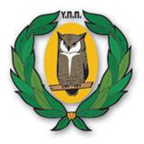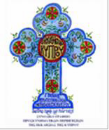
Δ΄ ΕΠΑΡΧΙΑΚΗ ΗΜΕΡΙΔΑ ΛΕΥΚΩΣΙΑΣ
ΠΡΟΓΡΑΜΜΑ ΘΡΗΣΚΕΥΤΙΚΩΝ ΠΕΡΙΗΓΗΣΕΩΝ
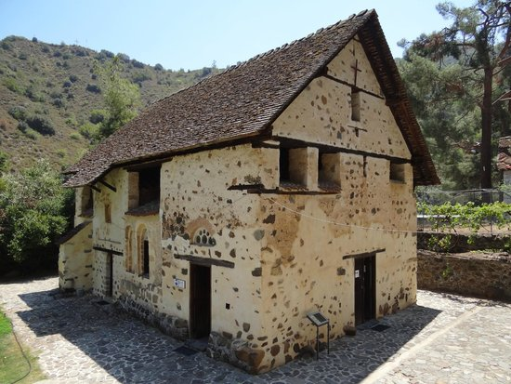
«Συνοδοιπόροι στα ιερά προσκυνήματα του τόπου μας. Από το παρελθόν στο παρόν και ατενίζοντας το μέλλον»

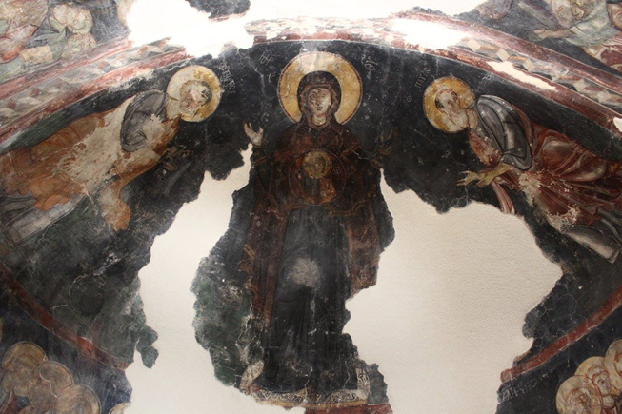

Ιερός Ναός Αγίου Νικολάου της Στέγης

Αίθουσα Τελετών Ιδρύματος Αρχιεπισκόπου Μακαρίου Γ΄ Ιερά Αρχιεπισκοπή Κύπρου
Πέμπτη, 11 Απριλίου 2019

